МІНІСТЕРСТВО ОСВІТИ І НАУКИ УКРАЇНИ
КРЕМЕНЧУЦЬКИЙ НАЦІОНАЛЬНИЙ УНІВЕРСИТЕТ ІМЕНІ МИХАЙЛА ОСТРОГРАДСЬКОГО
НАВЧАЛЬНО-НАУКОВИЙ ІНСТИТУТ ЕЛЕКТРИЧНОЇ ІНЖЕНЕРІЇ ТА ІНФОРМАЦІЙНИХ ТЕХНОЛОГІЙ
КАФЕДРА АВТОМАТИЗАЦІЇ ТА ІНФОРМАЦІЙНИХ СИСТЕМ
ОСВІТНІЙ КОМПОНЕНТ
«ДОСЛІДЖЕННЯ ОПЕРАЦІЙ»
ЗВІТ
З ЛАБОРАТОРНОЇ РОБОТИ №7
Виконав:
здобувач освіти
КН-24-1
Соломка Б. О.
Перевірив:
доцент кафедри АІС
Бурдільна Є. В.
Кременчук 2026

Лабораторна робота № 7

Тема: Задача дискретного програмування
Мета: набути навички розв’язання задач дискретного програмування методом Гоморі.

Хід роботи
Для варіанта 21 (рядок «1, 11, 21» табл. 8) потрібно знайти максимальне значення функції F за умови, що xⱼ ≥ 0 і xⱼ – цілі:
F = 3·x₁ + x₂ → max (1)
4·x₁ + 11·x₂ ≤ 44 (2)
x₁ ≤ 5 (3)
x₁ ≥ 0, x₂ ≥ 0, x₁, x₂ ∈ Z (4)
1 Розв’язання задачі без урахування цілочисельності
Симплексним методом знайдено оптимальний план задачі лінійної релаксації: x₁ = 5, x₂ = 2,1818, F = 17,1818. Оскільки змінна x₂ набуває дробового значення, потрібні додаткові обмеження – відтинання Гоморі.
Таблиця 1 – Симплекс-таблиця (ітерація 1)
Базис | c_б | b | x1 | x2 | s1 | s2 | θ
s1 | 0 | 44 | 4 | 11 | 1 | 0 | 11
s2 | 0 | 5 | 1 | 0 | 0 | 1 | 5
Δ |  | 0 | -3 | -1 | 0 | 0

Таблиця 2 – Симплекс-таблиця (ітерація 2)
Базис | c_б | b | x1 | x2 | s1 | s2 | θ
s1 | 0 | 24 | 0 | 11 | 1 | -4 | 24/11
x1 | 3 | 5 | 1 | 0 | 0 | 1 | —
Δ |  | 15 | 0 | -1 | 0 | 3

Таблиця 3 – Оптимальна таблиця задачі (3)–(5)
Базис | c_б | b | x1 | x2 | s1 | s2
x2 | 1 | 24/11 | 0 | 1 | 1/11 | -4/11
x1 | 3 | 5 | 1 | 0 | 0 | 1
Δ |  | 189/11 | 0 | 0 | 1/11 | 29/11

2 Побудова відтинання Гоморі
Для змінної з найбільшою дробовою частиною складено додаткове обмеження
Σ f(a*ᵢⱼ)·xⱼ ≥ f(b*ᵢ) (5)
де a*ᵢⱼ і b*ᵢ – перетворені величини з останньої симплекс-таблиці, а f(·) – дробова частина числа.
Для цієї задачі відтинання 1: змінна x2 = 24/11 має найбільшу дробову частину 2/11; додаткове обмеження 1/11·s1 + 7/11·s2 ≥ 2/11.
Таблиця 4 – Симплекс-таблиця з доданим відтинанням 1 (рядок g1)
Базис | c_б | b | x1 | x2 | s1 | s2 | g1
x2 | 1 | 24/11 | 0 | 1 | 1/11 | -4/11 | 0
x1 | 3 | 5 | 1 | 0 | 0 | 1 | 0
g1 | 0 | -2/11 | 0 | 0 | -1/11 | -7/11 | 1
Δ |  | 189/11 | 0 | 0 | 1/11 | 29/11 | 0

Таблиця 5 – Відтинання 1: крок 1 двоїстого симплекс-методу – виводиться g1, вводиться s1
Базис | c_б | b | x1 | x2 | s1 | s2 | g1
x2 | 1 | 24/11 | 0 | 1 | 1/11 | -4/11 | 0
x1 | 3 | 5 | 1 | 0 | 0 | 1 | 0
g1 | 0 | -2/11 | 0 | 0 | -1/11 | -7/11 | 1
Δ |  | 189/11 | 0 | 0 | 1/11 | 29/11 | 0

Таблиця 6 – Симплекс-таблиця після відтинання 1
Базис | c_б | b | x1 | x2 | s1 | s2 | g1
x2 | 1 | 2 | 0 | 1 | 0 | -1 | 1
x1 | 3 | 5 | 1 | 0 | 0 | 1 | 0
s1 | 0 | 2 | 0 | 0 | 1 | 7 | -11
Δ |  | 17 | 0 | 0 | 0 | 2 | 1

3 Цілочисельний розв’язок
X* = (5; 2); F = 17 (6)
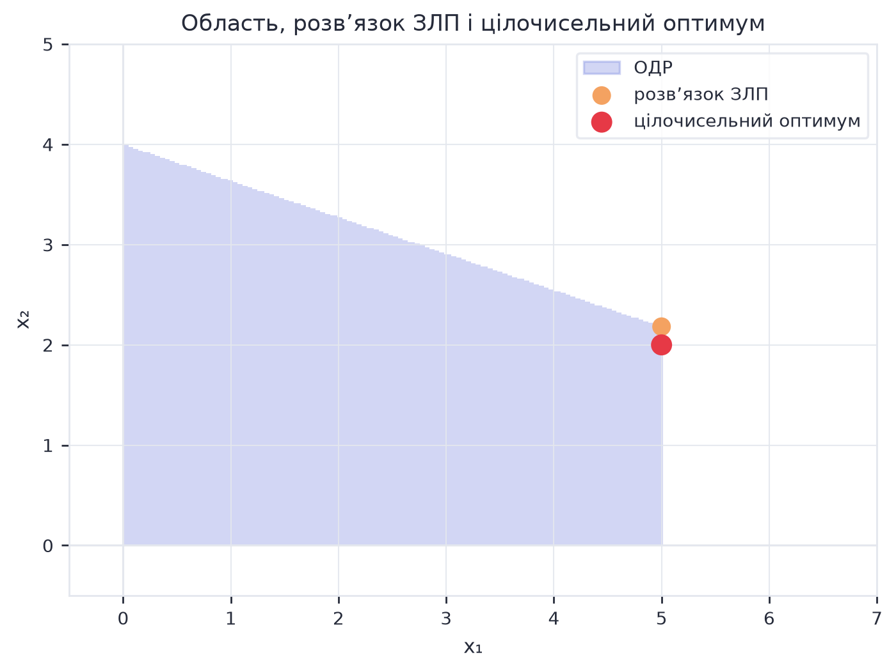
Рисунок 1 – Область допустимих розв’язків, розв’язок ЗЛП і цілочисельний оптимум

Розв’язок перевірено методом гілок і меж (вбудований розв’язувач): отримано те саме значення F = 17.

Висновки: у роботі набуто навички розв’язання задач цілочисельного програмування методом Гоморі. Розв’язок задачі без урахування цілочисельності X = (5; 2,1818), F = 17,1818 містив дробову компоненту, тому було побудовано 1 відтинання та застосовано двоїстий симплекс-метод.
Остаточний цілочисельний оптимальний план X* = (5; 2) із значенням цільової функції F = 17. Значення цільової функції цілочисельної задачі менше, ніж у задачі лінійної релаксації (17 проти 17,1818), оскільки відтинання звужують область допустимих розв’язків, не відкидаючи жодної цілої точки.
Отриманий результат збігається з розв’язком методом гілок і меж, що підтверджує його правильність.

